Дата: 16.12.2020
Группа: 20-ПСО-2д
Наименование дисциплины: Математика
Тема: Схема вычисления производной.

Часто нас интересует не значение какой-либо величины, а ее изменение. Например, сила упругости пружины пропорциональна удлинению пружины; работа есть изменение энергии; средняя скорость — это отношение перемещения к промежутку времени, за который было совершено это перемещение, и т. д.
При сравнении значения функции f в некоторой фиксированной точке х₀ со значениями этой функции в различных точках х, лежащих в окрестности х₀, удобно выражать разность f (х)- f (х₀) через разность (х-х₀), пользуясь понятиями «приращение аргумента» и «приращение функции». Объясним их смысл.
Пусть х- произвольная точка, лежащая в некоторой окрестности фиксированной точки х0. Разность (х-х0) называется приращением независимой переменной х (или приращением аргумента) в точке х₀ и обозначается 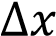. 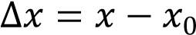
Приращение функции f в точке х0, соответствующее приращению 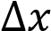, обозначается 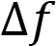, и
находится по формуле

Графически это можно изобразить так:x, х₀- это точки, f(x), f(x₀)-значения функции в этих точек. Тогда∆f– это разность (f(x) – f(x₀) - (отрезок ∆f), а ∆х- разность (х-х₀) - отрезок ∆х. На графике хорошо видно, что приращение функции ∆fзависит от приращения аргумента ∆х. Если мы уменьшим значение ∆х , то значение ∆f тоже уменьшится.( в процессе обсуждения преподаватель чертит график на доске)
f(x)
f(x
0
)

∆
f

х0 ∆х х
Составьте опорный конспект.
Для лучшего понимания давайте рассмотрим несколько примеров по данной формуле
№ 178 –Найдите приращение функции f в точке х₀
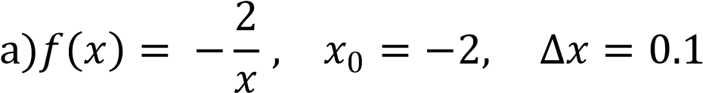

Решение:
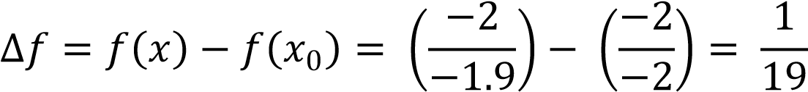
Самостоятельно: Найдите приращение функции f в точке х₀
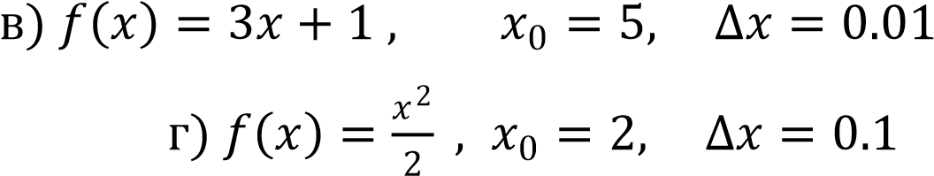

Понятие «Производная»
- Мы усвоили понятие приращение функции и приращение аргумента, что позволяет нам перейти к рассмотрению понятия «Производная». Формулировка определения производной основано на понятии предела.
Производной функции f в точке х₀ называется число, к которому стремится разностное отношение
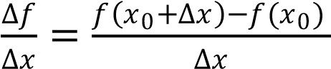 при 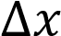, стремящемся к нулю.
Производная функции f в точке хо обозначается f' (х₀) (читается: «эф штрих от х₀»).

Схема вычисления производной по определению

С помощью формулы, задающей функцию f , находим ее приращение в точке х₀:
Находим выражение для разностного отношения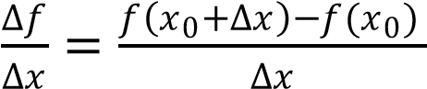, которое затем преобразуем – упрощаем, сокращаем на 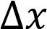 и т.д.
Выясняем, к какому числу стремится 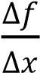, если считать что 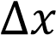 стремится к нулю.

- Рассмотрим вычисление производной по данной схеме на конкретном примере:
Пример 1. Найдем производную функции ьf(x)=x³ в точке х₀.

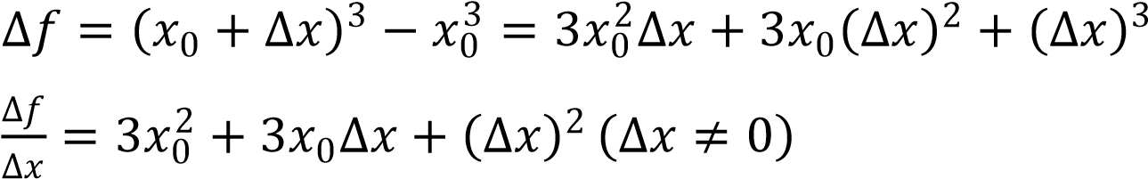

Заметим, что 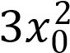 постоянно, а при очевидно, что 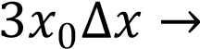
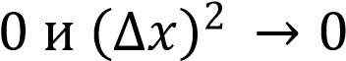, а значит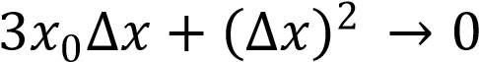. Получаем 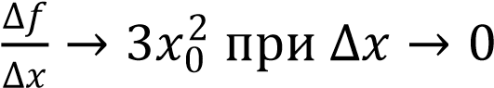.
Следовательно, f’(x₀) =3x₀².
Пример 2. Найдем производную функции f(x)=kx+b (k, b – постоянны) в точке х₀.

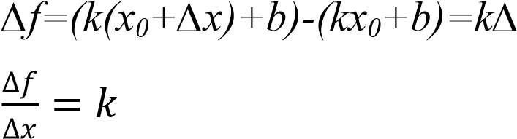
1.
2.

Поскольку k- постоянная, 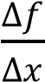- постоянное число при любом ∆ х, и, значит, 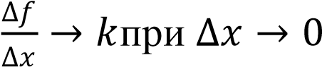.
Итак, (kx+b)’=k
- Для закрепления решим №194
194. Найдите значения производной функции f, если:
а) f (х) = х ²- 3х в точках -1; 2;
б) f (х) = 2х ³ в точках 0; 1; 1
в) f (х) = в точках -2; 1;
г) f (х) = 4- х ²в точках 3; о.

Таблица производных

Часто встречаются задания, в которых неудобно, долго вычислять производную по определению. Поэтому существует таблица производных, которая помогает и облегчает работу по нахождению производной. Данной таблицей пользоваться очень просто. В ней представлена функция и найдена ее производная. Вам нужно найти необходимую функцию и посмотреть, чему равна ее производная.

Функция | Производная
y=C | y´=0
y=x | y´=1
y=kx | y´=k
y=kx+m | y´=k
y=x ͫ | y´=mx ͫ¯¹
y=k x ͫ | y´=kmx ͫ¯¹
y= | y´=-  ²
y=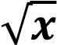 | y´ 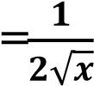
y=sin x | y´=cos x
y=cos x | y´= - sin x
y=tg x | y´=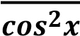
y=ctg x | y´=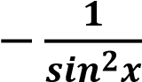

Вычислим производную функции используя таблицу:
а) y=2.5 и) y=2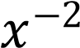
б) y=-3.2 к) y=3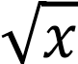
в) y=7.5x | л) y=sin x
г) y=-10x | м) y=2cos x
д) y=x² | н) y=3sin x
е) y=2x⁵ о₎ y=
ж) y=2.4x⁴ _{п)} y=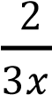
з) y=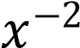 _{р)} y=-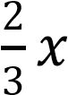

Правила дифференцирования
Мы рассматривали с вами простые задания, в которых дана одна функция и с этой функцией не выполняют ни каких операций. Но если мы рассмотрим такой пример : 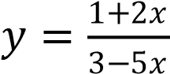. Как найти производную?
Для вычисления производных используют правила дифференцирования
Пр 1. Если функции u и v дифференцируемы в точке хо, то их сумма дифференцируема в этой точке и (u + v )' = и'+ v '
Пример:
Лемма. Если функция f дифференцируема в точке х₀, то она непрерывна в этой точке: при xx₀, т.е. 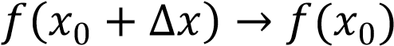 при .

Пр 2. Если функции и и v дифференцируемы в точке хо, то их произведение дифференцируемо в этой точке и (uv)' = u'v + uv'
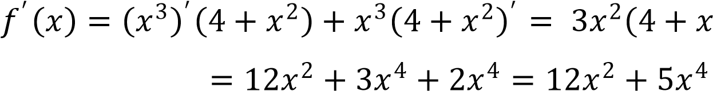
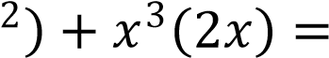
Пример:

Следствие. Если функция и дифференцируема в х_{о}, а С постоянная, то функция Си дифференцируема в этой точке и (Си)' = Си'.
Пр 3. Если функции и и v дифференцируемы в точке х_{о} и функция v не равна нулю в этой точке, то частное также дифференцируемо в х_{о} и 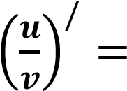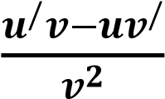
Пример:
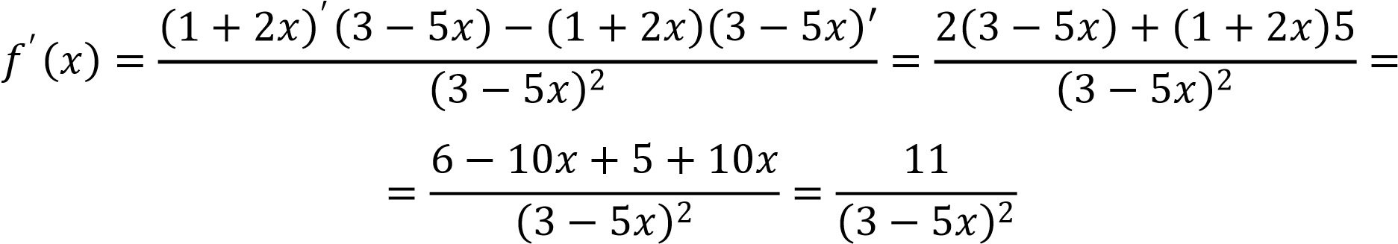

Закрепление изученного
На конкретных примерах рассмотрим, как пользоваться данными правилами

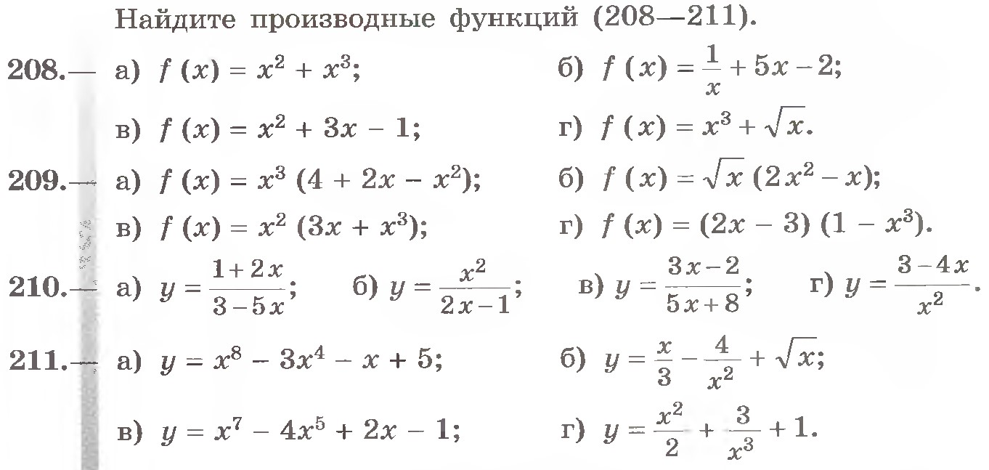
.

.

.

.

Подведение итогов
- С какими новыми понятиями вы познакомились на сегодняшнем занятии
- Что такое приращение функции и приращение аргумента и как они вычисляются
- Дайте определение производной
- Как вычислить производную с помощью определения?
- Как еще можно вычислить производную?
-Какие правила дифференцирования мы узнали?

Задание на дом
- Выучить основные понятия, правила, и таблицу производных
- Решить № 214, №215

Преподаватель Науразова Л.А

